Bài 1:
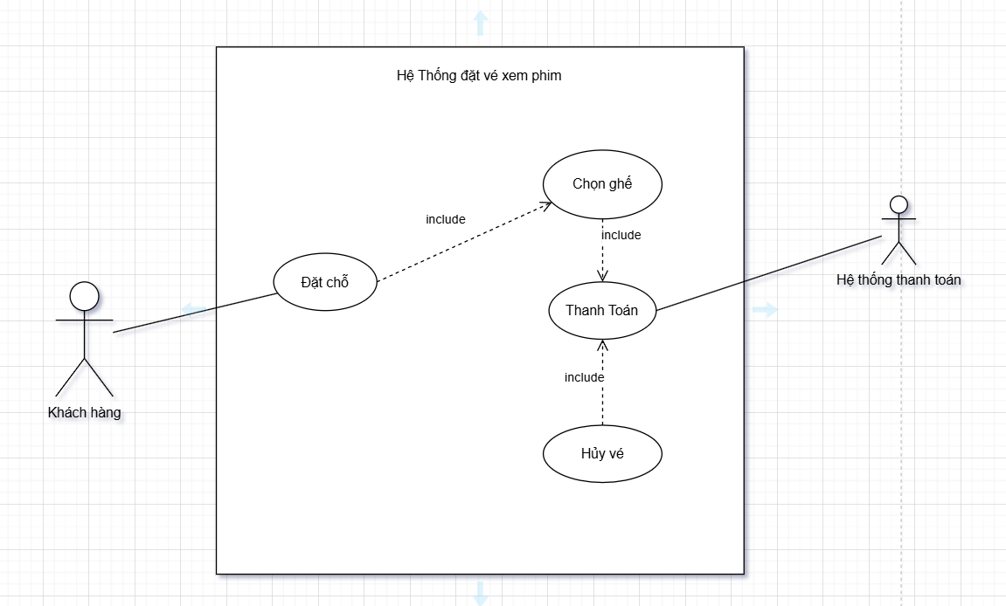

Bài 2:
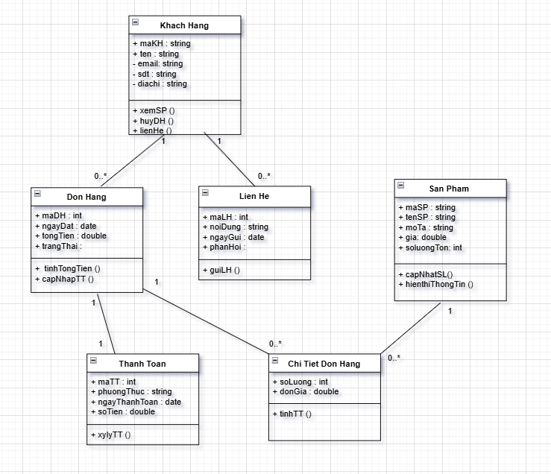

Bài 3:

1. Danh sách các Stakeholders
Stakeholder | Vai trò | Nguồn yêu cầu
Học viên (Student) | Người dùng đăng ký, mua và học các khóa học trực tuyến | Nhu cầu học trực tuyến, xem nội dung học, làm bài kiểm tra
Giảng viên (Instructor) | Người tạo, quản lý và giảng dạy các khóa học | Mong muốn chia sẻ kiến thức và quản lý nội dung khóa học
Quản trị viên (Admin) | Quản lý toàn bộ hệ thống, người dùng, và nội dung | Nhu cầu kiểm soát, bảo trì hệ thống, xử lý vi phạm
Bộ phận kỹ thuật (Technical Team) | Bảo trì, nâng cấp, và đảm bảo hệ thống hoạt động ổn định | Yêu cầu kỹ thuật, hiệu năng, bảo mật
Bộ phận marketing | Quảng bá khóa học và thu hút học viên mới | Yêu cầu về thống kê, báo cáo doanh thu, chiến dịch quảng cáo
Nhà đầu tư / Chủ sở hữu hệ thống | Theo dõi hiệu quả kinh doanh và ra quyết định đầu tư | Báo cáo doanh thu, số lượng học viên, hiệu suất hệ thống
Đối tác thanh toán (Payment Gateway) | Cung cấp dịch vụ xử lý thanh toán trực tuyến | Tích hợp API, đảm bảo bảo mật giao dịch

2. Yêu cầu chức năng (Functional Requirements)
Mã | Yêu cầu chức năng | Mô tả chi tiết
FR1 | Đăng ký và đăng nhập người dùng | Người dùng có thể đăng ký tài khoản mới, đăng nhập và khôi phục mật khẩu
FR2 | Quản lý hồ sơ người dùng | Học viên và giảng viên có thể chỉnh sửa thông tin cá nhân
FR3 | Tìm kiếm và duyệt khóa học | Học viên có thể tìm kiếm khóa học theo tên, danh mục, giảng viên, mức giá
FR4 | Mua khóa học và thanh toán trực tuyến | Học viên có thể thêm khóa học vào giỏ hàng và thanh toán qua cổng thanh toán
FR5 | Học trực tuyến | Học viên có thể xem video bài giảng, tài liệu, làm bài tập và bài kiểm tra
FR6 | Quản lý khóa học (cho giảng viên) | Giảng viên có thể tạo, chỉnh sửa, xóa khóa học và bài giảng
FR7 | Đánh giá và phản hồi khóa học | Học viên có thể để lại đánh giá, nhận xét sau khi học xong
FR8 | Quản trị hệ thống | Admin có thể quản lý người dùng, khóa học, giao dịch, báo cáo
FR9 | Thống kê và báo cáo | Hệ thống hiển thị thống kê doanh thu, số lượng học viên, lượt truy cập
FR10 | Gửi thông báo và email | Hệ thống tự động gửi thông báo (email, tin nhắn trong hệ thống) cho người dùng

3. Yêu cầu phi chức năng (Non-Functional Requirements)
Mã | Yêu cầu phi chức năng | Mô tả chi tiết
NFR1 | Hiệu suất (Performance) | Hệ thống phải xử lý ít nhất 1000 người dùng đồng thời mà không bị gián đoạn
NFR2 | Bảo mật (Security) | Dữ liệu người dùng và giao dịch được mã hóa (SSL/TLS, Hash mật khẩu)
NFR3 | Khả năng mở rộng (Scalability) | Hệ thống dễ dàng mở rộng để hỗ trợ thêm khóa học và người dùng mới
NFR4 | Tính sẵn sàng (Availability) | Hệ thống hoạt động liên tục 24/7 với thời gian downtime < 1%
NFR5 | Dễ sử dụng (Usability) | Giao diện thân thiện, dễ thao tác, hỗ trợ nhiều thiết bị (PC, mobile, tablet)
NFR6 | Khả năng tương thích (Compatibility) | Hoạt động tốt trên các trình duyệt phổ biến (Chrome, Firefox, Edge)
NFR7 | Khả năng bảo trì (Maintainability) | Mã nguồn được tổ chức rõ ràng, có tài liệu hướng dẫn bảo trì
NFR8 | Sao lưu & phục hồi (Backup & Recovery) | Dữ liệu hệ thống được sao lưu hàng ngày, có thể phục hồi khi có sự cố

Bài 4:

1. Loại hệ thống thông tin phù hợp
Loại hệ thống | Giải thích lựa chọn
TPS (Transaction Processing System) – Hệ thống xử lý giao dịch | Hệ thống phải ghi nhận và cập nhật liên tục các giao dịch (đơn hàng, trạng thái giao hàng, thanh toán).
MIS (Management Information System) – Hệ thống thông tin quản lý | Cung cấp báo cáo tổng hợp về số lượng đơn hàng, năng suất nhân viên giao hàng, tỷ lệ giao thành công.
DSS (Decision Support System) – Hệ thống hỗ trợ ra quyết định | Phân tích dữ liệu để tối ưu tuyến đường và đề xuất kế hoạch vận chuyển hiệu quả.

2. Mô hình phát triển phần mềm thích hợp
Mô hình | Đặc điểm chính | Mức độ phù hợp
Waterfall (Mô hình thác nước) | Phát triển theo các giai đoạn tuần tự (Phân tích → Thiết kế → Lập trình → Kiểm thử → Triển khai). Phù hợp với yêu cầu cố định, ít thay đổi. | Không linh hoạt nếu yêu cầu thay đổi thường xuyên.
Agile (Phát triển linh hoạt) | Phát triển theo từng vòng lặp (Sprint), liên tục cải tiến và phản hồi từ người dùng. | Rất phù hợp vì doanh nghiệp logistics có thể thay đổi yêu cầu trong quá trình triển khai, cần phản hồi nhanh.
Spiral (Mô hình xoắn ốc) | Kết hợp giữa Waterfall và phát triển lặp, tập trung vào quản lý rủi ro. | Phù hợp nếu dự án lớn và yêu cầu kiểm soát rủi ro cao.

Bài 5:

